**Guide d’Administration (Administration du Backend de l’application)**

Le guide d’administration a pour but de faciliter la gestion de la plateforme par l’administrateur (premier et utilisateur principal). Tout d’abord suivre les étapes relatives au guide de déploiement (ou celui d’implémentation suivant la méthode choisi).

- Ouvrir son terminal (environnement linux ou Windows) dans le dossier du projet(backend).

- Lancer le serveur de base de données (MySQl)

- Active l’environnement virtuel de python

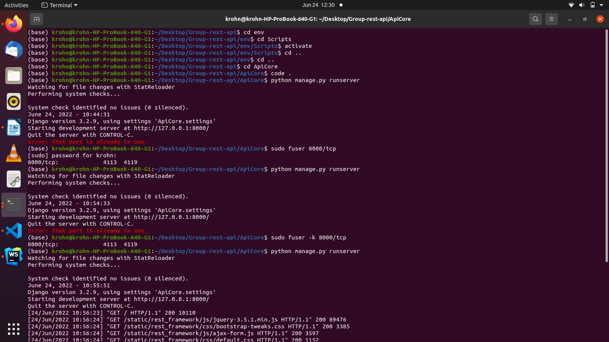

- Exécution de l’application à travers la commande :

Python manage.py runserver (en local sur l’adresse 127.0.0.1:8000)

ou

python manage.py runserver ip_reseau:port (exemple: 192.168.8.1:8000)

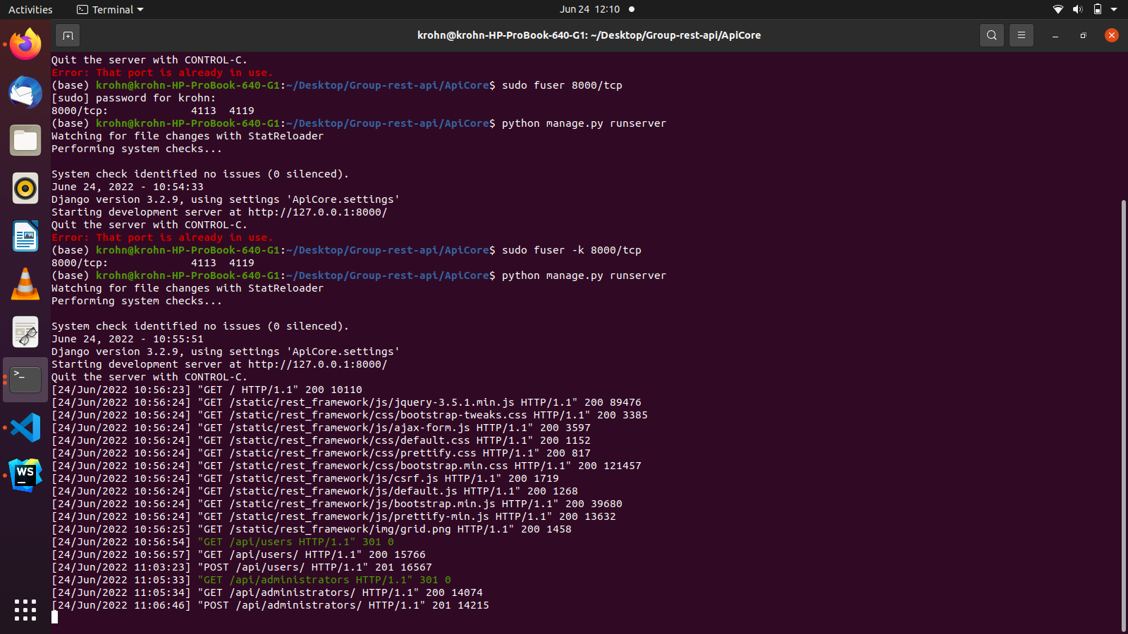

- puis créer l’administrateur de base qui sera charge de créer les autres administrateurs et ou membres en suivant ces étapes :

étape 1: ouvrir son navigateur ( celui de notre choix)

Étape 2: saisir dans la barre d’url l’adresse sur laquelle tourne le backend

localhost:8000 ou http://ip_reseau:port (exemple :192.168.8.1:8000)

Étape 3 :

- taper le endpoint localhost:8000/api/users ou htttp://ip_reseau:port/api/users

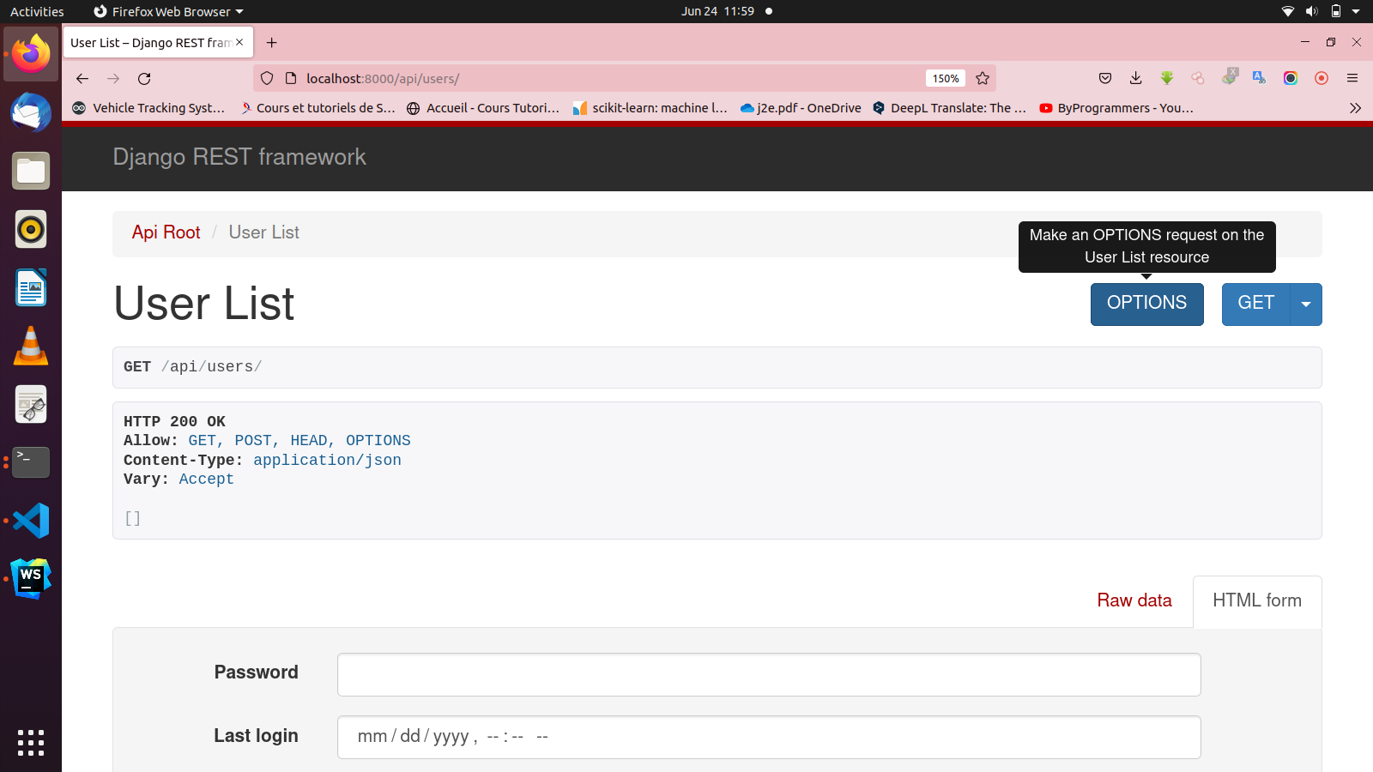

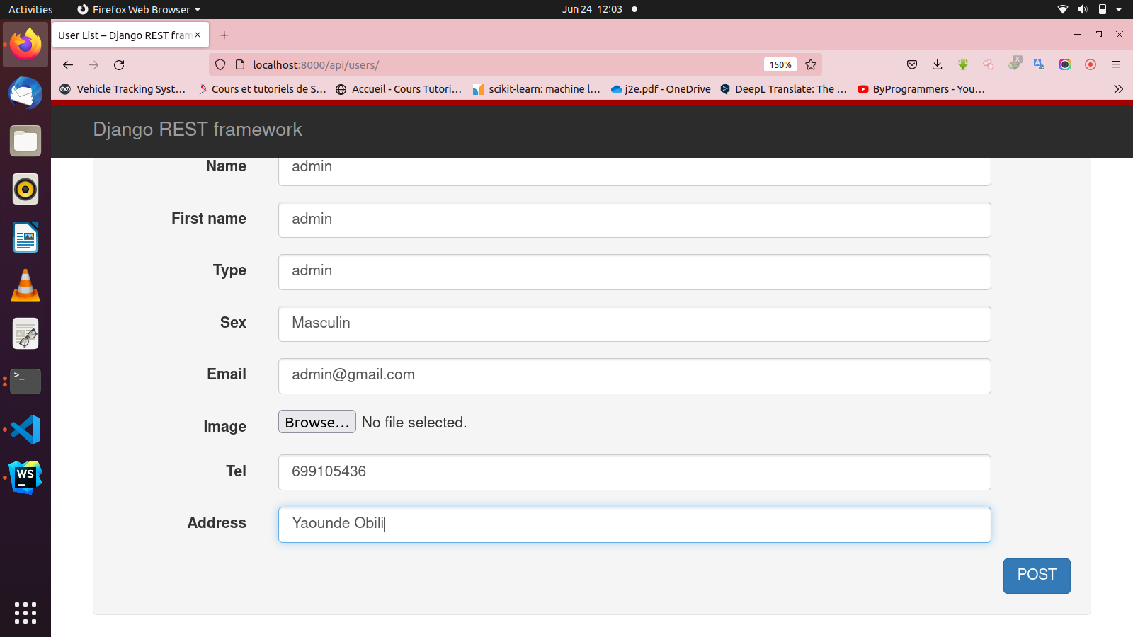puis remplir les champs comme ci-dessous et valider (Button POST).

Le résultat sera semblable à celui-ci dessous

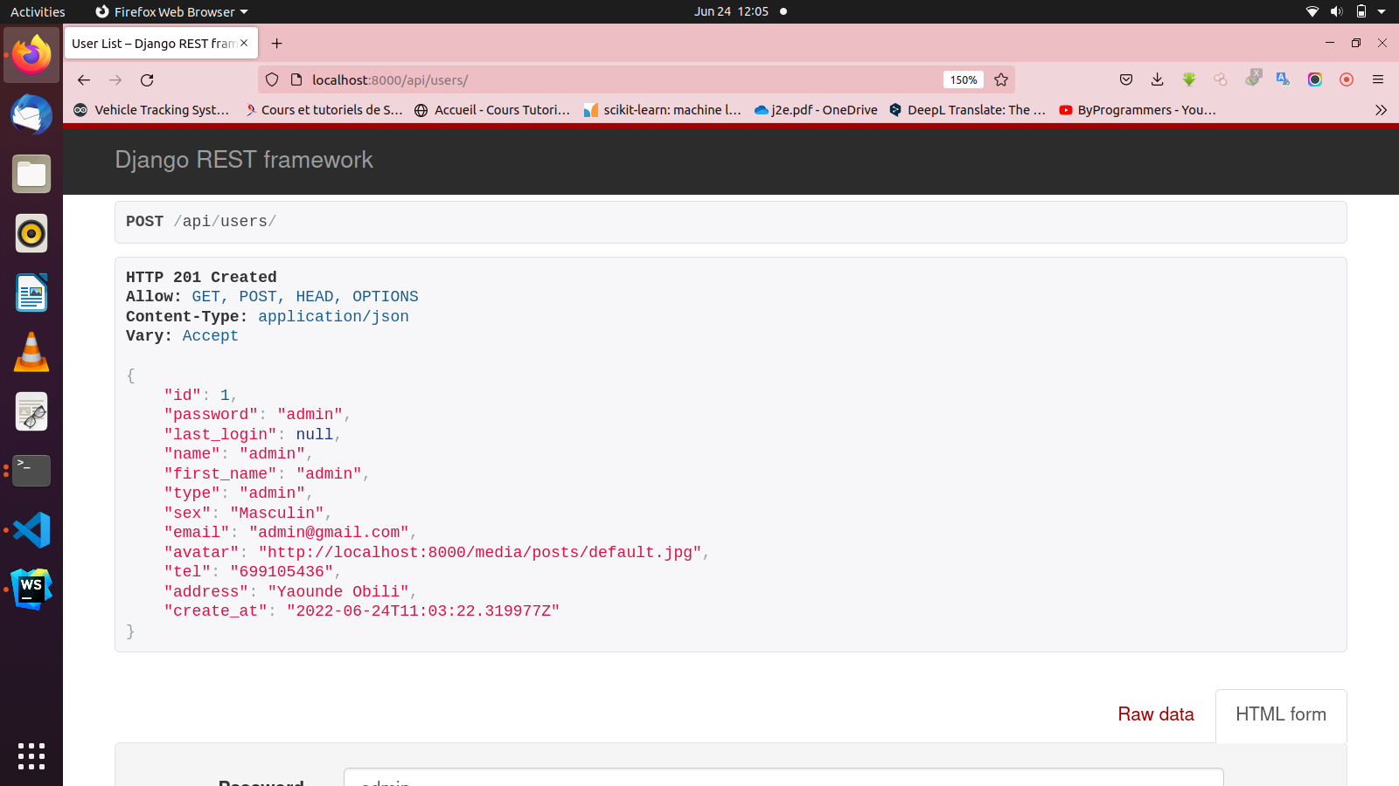

- créer un administrateur sur le endpoint [http://localhost:8000](http://localhost:8000/)/api/administrators ou http://ip_reseau:port/api/administrators

résultat attendu:

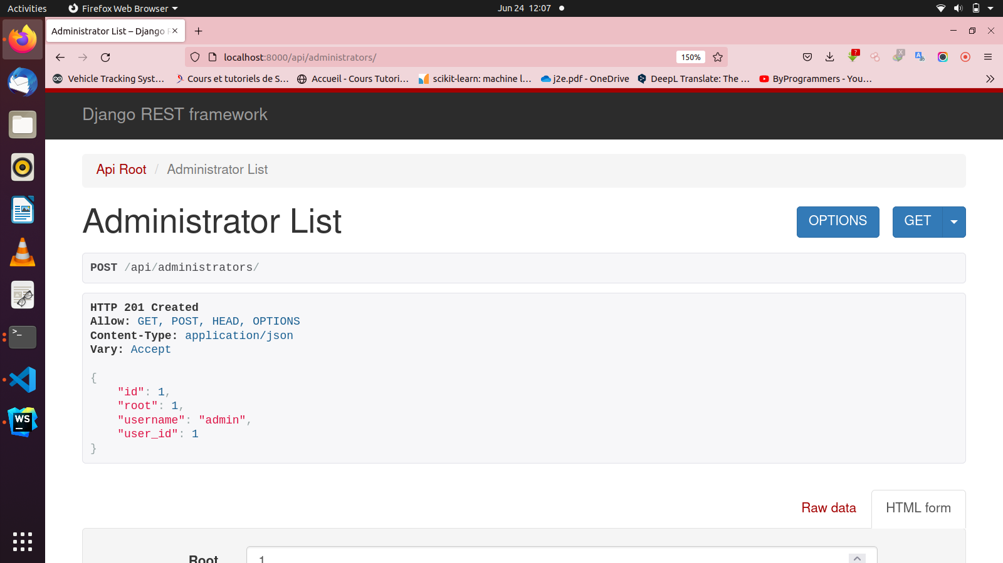

L’administrateur de base étant créé, ce dernier peut manager totalement la plateforme et les autres modifications, ajouts suppression se font a travers l’application mobile.

Paramètres de connexion :

email:[admin@gmail.com](mailto:admin@gmail.com)

password:admin

le password et l’email sont relatifs aux données saisir au niveau des endpoints /users et /administrator